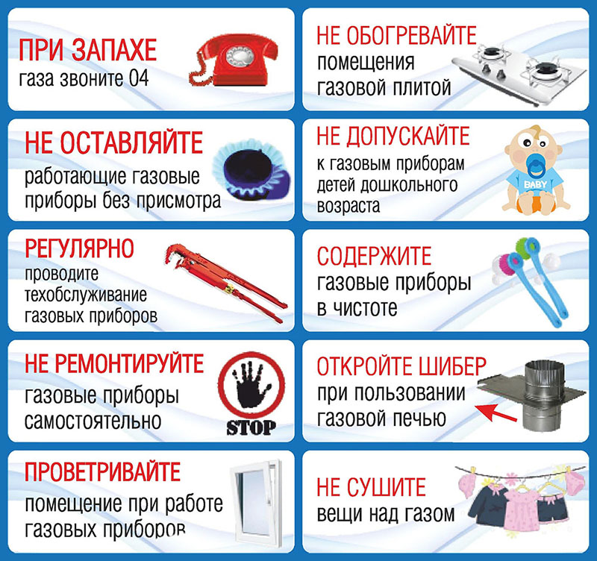
МКОУ «ИГАЛИНСКАЯ СОШ»
ГУМБЕТОВСКИЙ РАЙОН РД
ОТЧЁТ
О
ПРОВЕДЕНИИ АКЦИИ
«БЕЗОПАСНЫЙ ГАЗ»

2019 год
2019 год
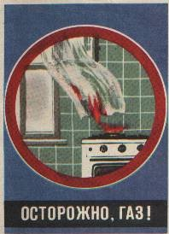
Беседа о газе
В России первые газовые фонари зажглись в 1819 году в Санкт – Петербурге. К концу XIX века газ начинают использовать не только для освещения, но и для нужд промышленности: варки стекла, закалки металла, опалки тканей. Его стали применять в золотоплавильных печах монетного двора.
Газ – самый экологически чистый вид топлива. Благодаря переходу на газ многие промышленные предприятия не только получили возможность экономить на топливе, но теперь они не портят окружающую среду. Сейчас в нашей области в рамках программы газификации ведется строительство новых газопроводов. Благодаря которым «голубое топливо» придет во многие города и села нашего древнего края, облегчая жизнь людей.
Но, к сожалению, зачастую многие жители, кто уже использует природный газ в своих домах, забывают, что необходимо знать и строго соблюдать правила пользования газом. Поэтому последнее время в нашей стране происходит много несчастных случаев, связанных с неправильным обращением людей с газом.
Решите непростую задачу.
Мы готовились к празднику и мама постирала мою белую блузку. Затем включила газовую плиту и быстро высушила блузку над пламенем. Все ли мама сделала правильно? Объясните.(Нельзя сушить белье таким образом, так как может вспыхнуть пожар).
- Можно ли использовать газовую плиту для обогрева помещений?( Нельзя, может возникнуть пожар).
-Какого цвета должно быть пламя горелки, а какого – не должно быть? (Должно быть голубоватое или фиолетовое, но не должно быть красного и желтоватого цвета).
- Что нужно сделать, если пламя выбивается из–под кастрюли? (Уменьшить краником пламя).
- Когда разогреваешь обед на газовой плите, можно ли отойти и оставить ее без присмотра? Почему? (Нет, можно залить конфорку пищей и пламя погаснет и произойдет утечка газа).
-можно ли при запахе газа в доме пользоваться спичками, электроприборами? Почему? (Нет, может произойти взрыв газа).
- Что нужно сделать, если в доме запахло газом? (Закрыть все краники на плите и перед ней; проветрить помещение; если причина загазованности неясна или своими силами справиться не удается, надо вызвать газовую службу и покинуть опасное место).

Отчет об участии в республиканской акции «Безопасный газ»
2019-2020 учебный год

На основании Приложения к письму Главного управления МЧС России по РД от 07.11.2019 № 4273-4-2-17 приказа МКОУ «Игалинская СОШ» в целях формирования основ безопасности жизнедеятельности у обучающихся с 05.12.19г по 15.12.2019 г в МКОУ« Игалинская СОШ» для обучающихся 1-11 классов были проведены тематические классные часы, посвященные акции «Дети – за безопасный газ».
В целях обеспечения безопасности, предупреждения аварий и несчастных случаев при пользовании газом в МКОУ « Игалинская СОШ» в период с 05.12.2019г. по 15.12.2019г. были проведены следующие мероприятия:
1. 04.12.2019г. издан приказ по школе о проведении месячника по пропаганде безопасного пользования газом, разработан и утвержден план мероприятий.
2. 05.12.2019г. проведено тематическое совещание при директоре.
Магомедов С.М. указал важность ознакомления учащихся с положением акции «Безопасный газ», ибо в недалёк тот день, когда и в наше село проведут газ и люди станут пользоваться голубым топливом. Поэтому нелишне будет ознакомить детей с правилами техники безопасности пользования газовыми приборами.
Учитель ОБЖ Ибрагимов Ш.С. 5.12.19 года с учащимися школы провёл беседу о правилах пользования газовыми плитами, колонками и котлами, правилами поведения при появлении запаха газа в помещении.
Учитель технологии Госенов Г.М. 6 декабря провел викторину с обучающимися. Дети были очень активными, охотно и уверенно отвечали на вопросы, получили информацию о том, что необходимо утеплять наши дома, экономить потребление газа, не допускать сжигание газа без необходимости. Он призвал детей быть осторожными и соблюдать правила безопасности при пользовании газовыми приборами.
3. Оборудован информационный стенд по пропаганде безопасного пользования газом.
4. Преподавателем изобразительного искусства Абдурахмановой Н.А. организована выставка рисунков учащихся 5-7 классов «Осторожно - газ!»
5. С 6 по 14 декабря в школе прошли тематические классные часы.
Учащиеся 1,3 класса познакомились с правилами пользования газовыми приборами, посмотрев видеоролики. Работая в группах, обсудили, что нужно делать при утечке газа и как правильно пользоваться кухонной плитой. В конце классного часа сделали вывод о том, что природный газ - один из самых удобных, надежных и экономичных видов топлива, но наряду со своими преимуществами он имеет и опасные недостатки.
Учащиеся 2,4 класса беседовали о жизни человека без природного газа, сделали свои выводы о пользе газа в доме. Затем с помощь викторины повторили правила пользования газом.
Учащиеся 5-10 классов узнали историю освоения голубого топлива человеком, его уникальные природные свойства. С помощью интересных видеороликов, ярких наглядных материалов, викторин ребята усвоили и закрепили знания по основным правилам использования газа в быту, о пользовании газовыми приборами, об ответственном отношении к эксплуатации газовых приборов, об опасностях при обращении с газом, активно работали над составлением памятки « Правила пользования газом».
Учащиеся сделали вывод, что нарушение правил безопасной эксплуатации может обернуться непоправимой бедой, гибелью людей и большими разрушениями.

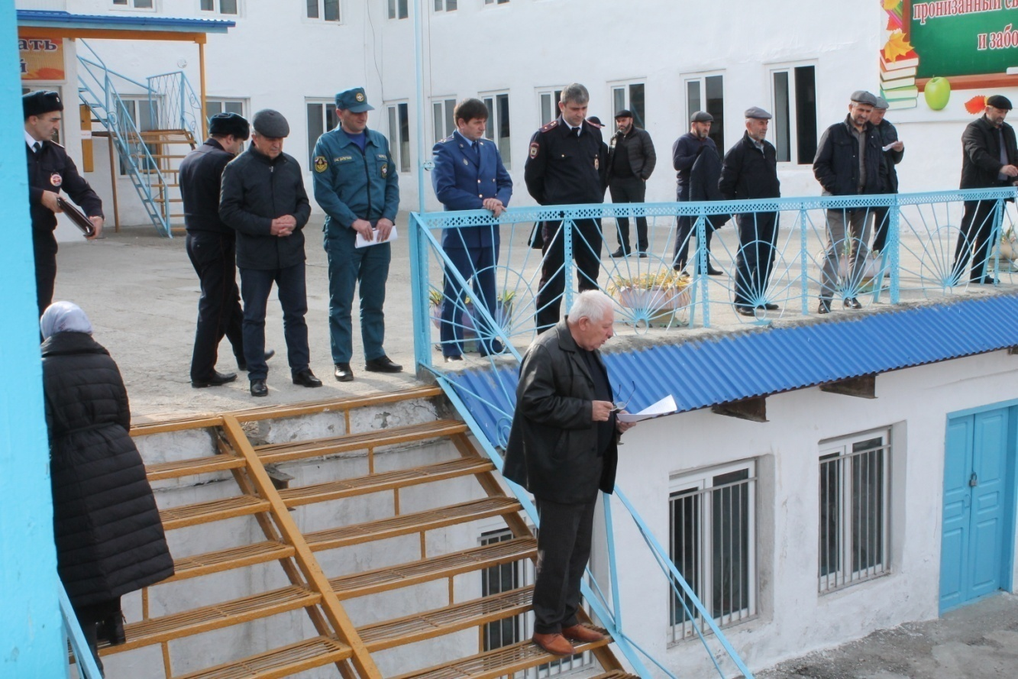

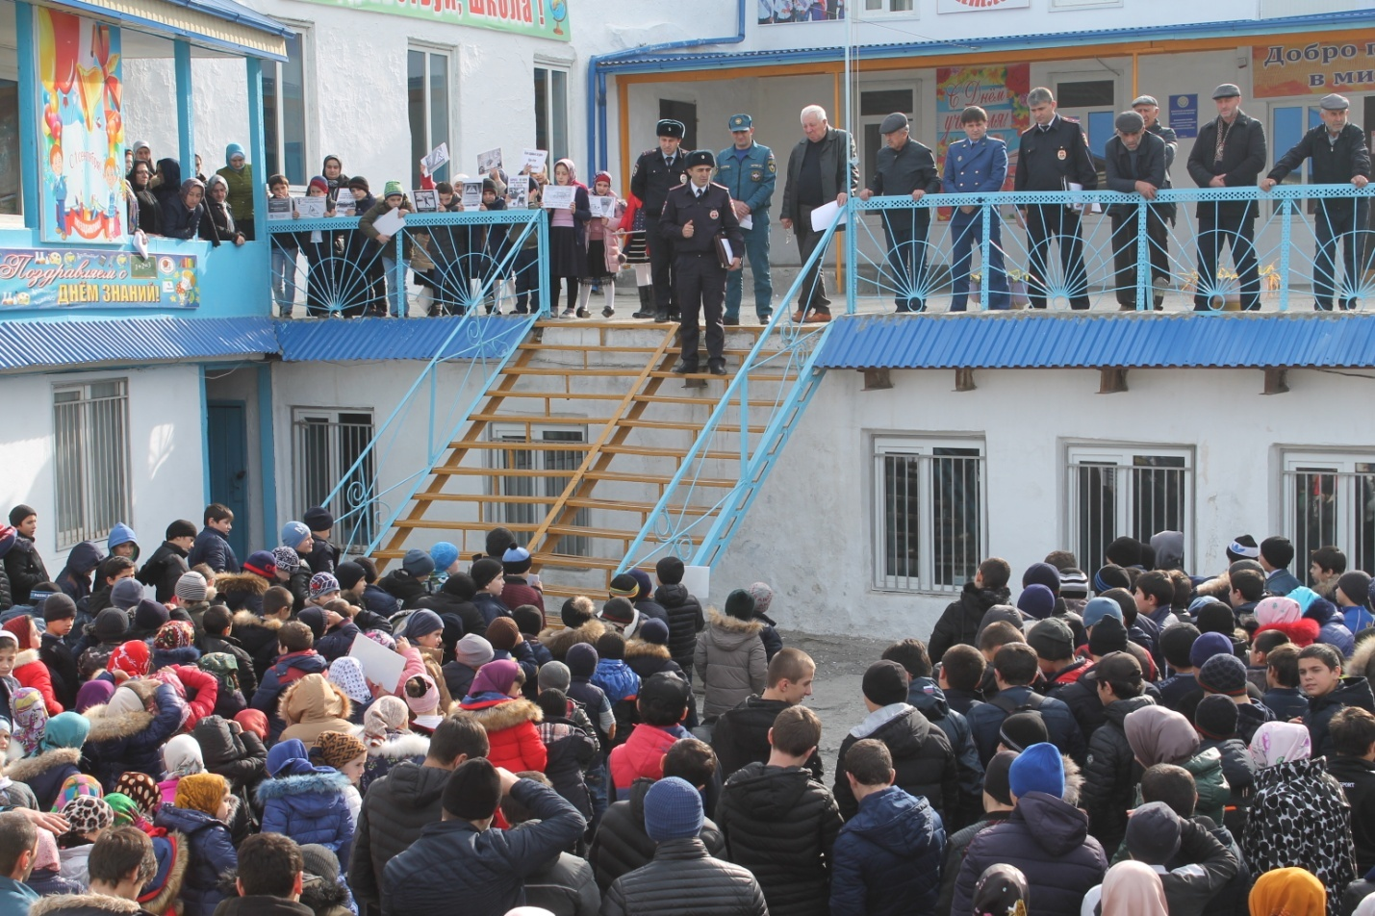
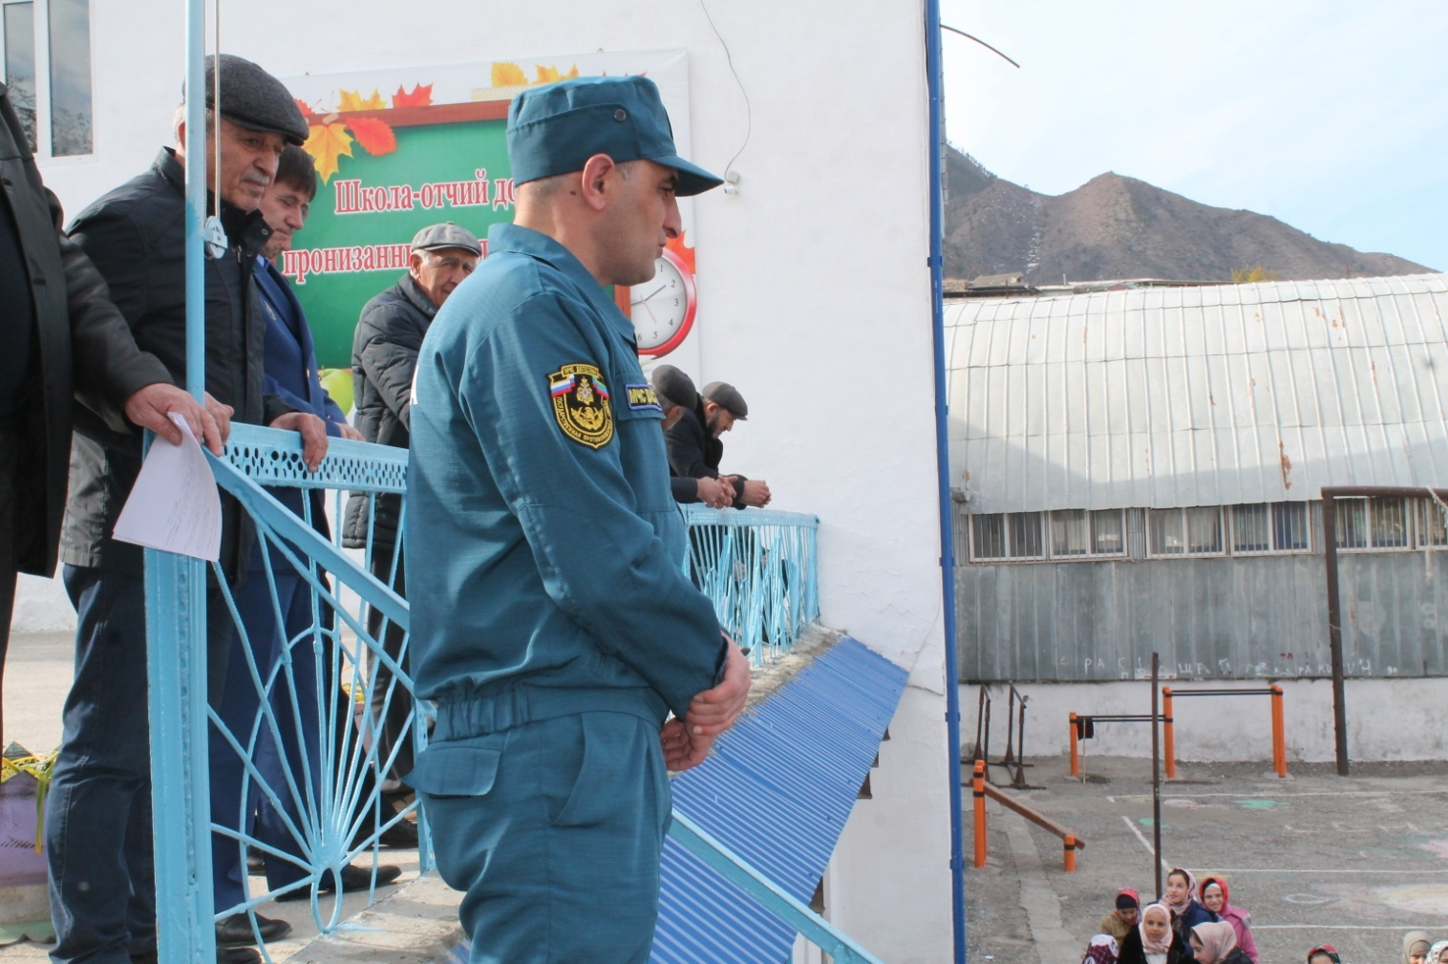

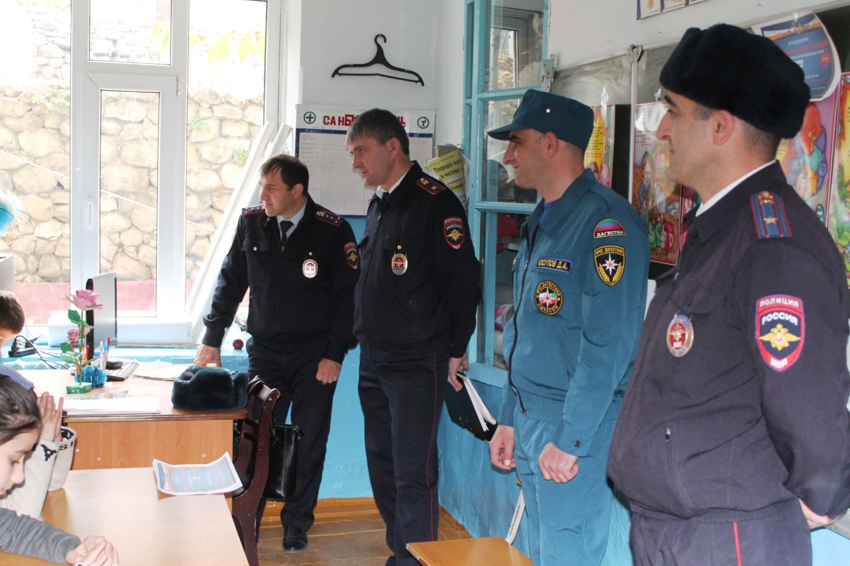

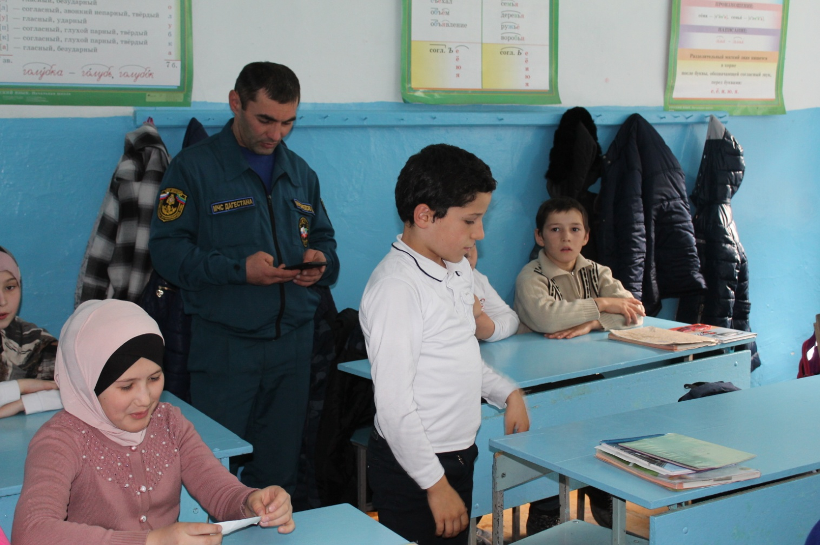

Утверждаю
Директор МКОУ «Игалинская СОШ»
____________ С.М. Магомедов

ПЛАН
мероприятий по проведению
месячника по пропаганде безопасного пользования газом
с 5.12.2019 по 15.12.2019 г.

№ | Наименование мероприятий | классы | сроки | ответственные
1 | Беседы с обучающимися на темы: «Почувствовал запах газа дома, что будешь делать?»,  «Осторожно - газ». | 1-11 | в течение  Месячника | Классные руководители
2 | Распространение памятки по пропаганде безопасного пользования газом | 1-4 | в течение  Месячника | Зам.директора по ВР Шарапудинов И.Ю.
3 | Обновление тематических уголков |  | в течение  Месячника | Зам.директора по ВР Шарапудинов И.Ю.
4 | Беседы с обучающимися на тему: «Правила безопасного пользования газом в быту» | По договоренности |  | Работники ГАЗпрома
5 | Родительские тематические собрания | 1-11 | в течение  недели | Классные руководители
6 | Конкурс рисунков: «Такой опасный газ» | 1-4 | в течение  Месячника | Абдурахманова Н.А.
7 | Тематическая выставка в библиотеке | 1-11 | в течение  Месячника | Библиотекарь Шапиева Р.А.

Директор МКОУ «Игалинская СОШ» /С.М.Магомедов/

Статистический отчет о проведении
акции «Безопасный газ»
МКОУ «Игалинская СОШ» Гумбетовский район РД
(полное и сокращенное наименование образовательного учреждения)

№ п/п | Направление деятельности | Кол-во
 | Общее количество детей, принявших участие в Акции | 304
 | Общее количество взрослых, принявших участие в мероприятиях, в период Акции | 47
 | Организовано практических занятий по отработке действия в случае утечки газа и возникновении пожара | 4
 | Проведено массовых мероприятий с детьми (конкурсы, соревнования, викторины и т.п.) | 9
 | Проведено классных часов, лекций, занятий о соблюдении мер пожарной безопасности и эксплуатации газового оборудования | 21
 | Оформлено в образовательном учреждении фотовыставок, выставок рисунков по теме Акции | 1
 | Организовано выступлений педагогов и сотрудников МЧС в рамках тематики Акции на родительских собраниях | 3
 | Организовано мероприятий с участием населения в скобках (количество человек из числа населения) | 1 -29
 | Количество информации, размещенной в СМИ | -
 | Количество информации, размещенной в сети-интернет | 1

Подпись руководителя ___________________/С.М.Магомедов/

Дата 13 декабря 2019 г.

Контактное лицо: _________________________________________
Контактный номер телефона: т. _____________________________

